關港貿XML訊息建置指引
(簽審)

NX901
簽審回應訊息

訊息類別：RES-IM1-WCO DM 3.0
版 本：R-00-03
副 版 本：01
修訂日期：108.01.16
制定機構：財政部關務署

修訂表：
版本 | 日期 | 修改摘要 | 修訂人 | 備註
D-00-01 | 99.11.20 | 首次發行 | 資料調和組
D-00-02 | 99.12.23 | 依審查意見修改 | 資料調和組
D-00-03 | 100.01.27 | 依審查意見修改 | 資料調和組
D-00-04 | 100.02.18 | 依審查意見修改 | 資料調和組
D-00-05 | 100.06.09 | 草案版 | 資料調和組
D-00-06 | 100.09.13 | 草案版 | 資料調和組
D-00-07 | 100.12.07 | 草案版（依100.11.29-100.12.02公開版審查會紀錄修改） | 資料調和組  業務整合組
R-00-01 | 100.12.16 | 公開版（依100.12.13「關港貿訊息建置指引」及「關港貿作業代碼」說明會紀錄修改） | 資料調和組  業務整合組
R-00-02 | 101.05.23 | 修改日期與時間相關之資料項目備註 | 資料調和組  業務整合組 | 2012-02-08~09 MIG業者說明會
R-00-03 | 101.09.25 | 修改「說明」欄位於訊息樹狀圖上對應位置 | 資料調和組
R-00-03 | 108.01.16 | 壹、訊息功能說明之訊息接收方增加「報驗/申辦代理人」;  捌、資料項目表訊息接收單位增加「報驗/申辦代理人」;  修改報驗/申辦代理人統一編號的資料項目使用說明 | 通關業務組  關務資訊組 | 依據20180801通關業務組應用程式修改單編號10700299

目錄
頁碼
壹、訊息功能說明 1
貳、訊息類別圖 3
參、訊息架構圖 5
肆、訊息樹狀圖 7
伍、資料項目使用說明 9
陸、XML訊息範例 27
柒、代碼表 37
捌、資料項目表 39

圖目錄
頁碼
圖 1 訊息類別圖 3
圖 2 訊息架構圖 5

壹、訊息功能說明
（一） 收送對象
訊息發送方：簽審機關
訊息接收方：申請人、報驗/申辦代理人
（二） 功能說明
「簽審回應訊息(NX901)」(以下簡稱本訊息)係應用於回應申請人及報驗/申辦代理人申辦案件之初審結果。

貳、訊息類別圖
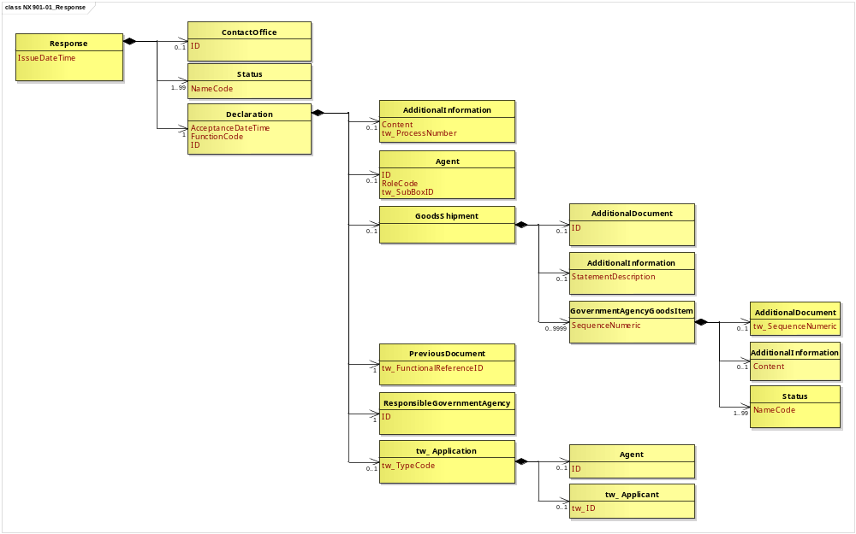
圖 1 訊息類別圖

參、訊息架構圖

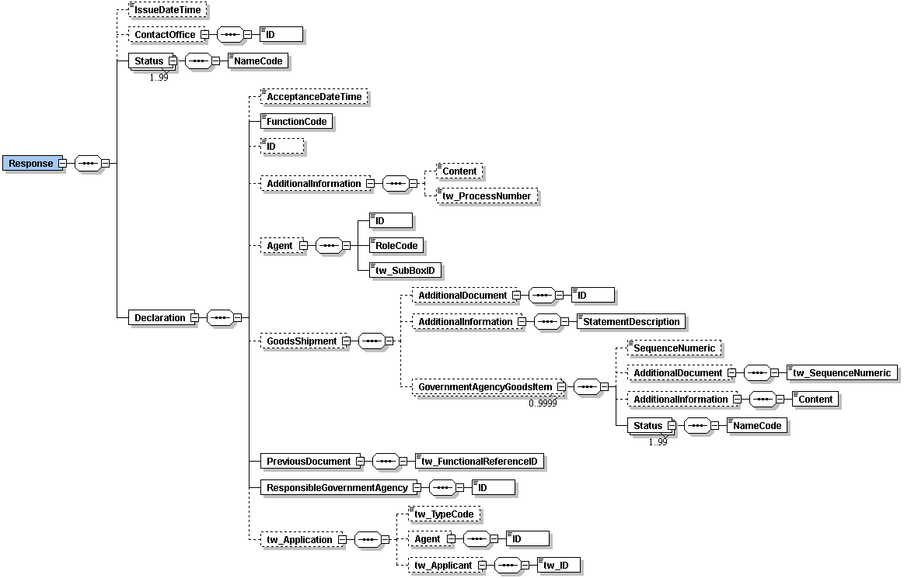

圖 2 訊息架構圖

肆、訊息樹狀圖
NX901簽審回應訊息
迴圈 | M/C | WCO/TW  Class ID | WCO/TW  ID | XMLTagName | 中文名稱
1 | M | 07B |  | Response
0..1 | C |  | D029 | |_ IssueDateTime | 通知日期與時間
0..1 | C | 35A |  | |_ ContactOffice
1 | M |  | G002 | | |_ ID | 受理單位
1..99 | M | 12B |  | |_ Status
1 | M |  | 379 | | |_ NameCode | 回應狀況代碼
1 | M | 42A |  | |_ Declaration
0..1 | C |  | 023 | |_ AcceptanceDateTime | 收件日期與時間
1 | M |  | 017 | |_ FunctionCode | 訊息功能代碼
0..1 | C |  | D014 | |_ ID | 報單號碼
0..1 | C | 03A |  | |_ AdditionalInformation
0..1 | C |  | 105 | | |_ Content | 說明
0..1 | C |  | TW128 | | |_ tw_ProcessNumber | 收件編號
0..1 | C | 05A |  | |_ Agent
1 | M |  | R004 | | |_ ID | 報關業者箱號
1 | M |  | R005 | | |_ RoleCode
1 | M |  | TW100 | | |_ tw_SubBoxID | 報關業者箱號附碼
0..1 | C | 67A |  | |_ GoodsShipment
0..1 | C | 02A |  | | |_ AdditionalDocument
1 | M |  | D005 | | | |_ ID | 輸出入許可文件號碼
0..1 | C | 03A |  | | |_ AdditionalInformation
1 | M |  | 225 | | | |_ StatementDescription | 備註
0..9999 | C | 68A |  | | |_ GovernmentAgencyGoodsItem
0..1 | C |  | 006 | | |_ SequenceNumeric | 項次
0..1 | C | 02A |  | | |_ AdditionalDocument
1 | M |  | 006* | | | |_ tw_SequenceNumeric | 輸出入許可文件項次
0..1 | C | 03A |  | | |_ AdditionalInformation
1 | M |  | 105 | | | |_ Content | 說明
1..99 | M | 12B+ |  | | |_ Status
1 | M |  | 379 | | |_ NameCode | 回應狀況代碼
1 | M | 99A# |  | |_ PreviousDocument
1 | M |  | D026* | | |_ tw_FunctionalReferenceID | 原訊息編號
1 | M | 08B |  | |_ ResponsibleGovernmentAgency
1 | M |  | R062 | | |_ ID | 機關別代碼
0..1 | C | TW41A |  | |_ tw_Application
0..1 | C |  | TW106 | |_ tw_TypeCode | 申請業務別
0..1 | C | 05A+ |  | |_ Agent
1 | M |  | R004 | | |_ ID | 報驗/申辦代理人統一編號
0..1 | C | TW32A |  | |_ tw_Applicant
1 | M |  | TW050 | |_ tw_ID | 申請人統一編號

伍、資料項目使用說明

<Response>
Response |  |  |  |  | M | 1
功能說明 | Details of the response message
資料項目 | M/C | Data  Type | 長度 | 備註
<IssueDateTime>  Date and time of notification  通知日期與時間 | C | Date Time | an14 | 年(西元) - 4碼  月 - 2碼  日 - 2碼  時(24小時制) - 2碼  分 - 2碼  秒 - 2碼
<ContactOffice> | C | Aggregate
<Status> | M | Aggregate
<Declaration> | M | Aggregate
【說明】：
- <IssueDateTime>表示將相關訊息通知連線業者之日期與時間。
【範例】：

<Response>
<IssueDateTime>2011-06-12T14:30:40</IssueDateTime>

</Response>

<ContactOffice>
ContactOffice |  |  |  |  | C | 0..1
Response/ContactOffice
功能說明 | Identifies the location of a government agency contact office
資料項目 | M/C | Data  Type | 長度 | 備註
<ID>  Office of declaration  受理單位 | M | Identifier | an..17 | 參照關港貿作業代碼--048_受理單位
【說明】：
- <ID>表示簽審機關之受理單位或發證單位。
【範例】：

<ContactOffice>
<ID>200</ID>

</ContactOffice>

<Status>
Status |  |  |  |  | M | 1..99
Response/Status
功能說明 | Details to identify the status
資料項目 | M/C | Data  Type | 長度 | 備註
<NameCode>  Response code  回應狀況代碼 | M | Code | an..4 | 參照關港貿作業代碼--112_回應狀況代碼
【說明】：
- 本組合資料元至少1次，最多可重覆99次。
- <NameCode>表示申辦訊息初審結果之代碼。
【範例】：

<Status>
<NameCode>A01</NameCode>

</Status>

<Declaration>
Declaration |  |  |  |  | M | 1
Response/Declaration
功能說明 | Any statement or action, in any form prescribed or accepted by the Governmental Agency, giving information or particulars required by the Governmental Agency
資料項目 | M/C | Data  Type | 長度 | 備註
<AcceptanceDateTime>  Processing date and time  收件日期與時間 | C | Date Time | an14 | 年(西元) - 4碼  月 - 2碼  日 - 2碼  時(24小時制) - 2碼  分 - 2碼  秒 - 2碼
<FunctionCode>  Message function, coded  訊息功能代碼 | M | Code | n..2
<ID>  Goods declaration number  報單號碼 | C | Identifier | an14
<AdditionalInformation> | C | Aggregate
<Agent> | C | Aggregate
<GoodsShipment> | C | Aggregate
<PreviousDocument> | M | Aggregate
<ResponsibleGovernmentAgency> | M | Aggregate
<tw_Application> | C | Aggregate
【說明】：
- <AcceptanceDateTime>表示簽審機關收件之日期與時間。
- <FunctionCode>表示原申辦訊息之異動代碼。
- <ID>表示海關受理貨物申報之收單號碼。
【範例】：

<Declaration>
<AcceptanceDateTime>2011-06-12T14:56:34</AcceptanceDateTime>
<FunctionCode>9</FunctionCode>

<ID>AA 0010800135</ID>
</Declaration>

<AdditionalInformation>
AdditionalInformation |  |  |  |  | C | 0..1
Response/Declaration/AdditionalInformation
功能說明 | Special request to government from Declarant to take or not to take action
資料項目 | M/C | Data  Type | 長度 | 備註
<Content>  Description  說明 | C | Text | an..512
<tw_ProcessNumber>  Processing number  收件編號 | C | Text | an..18
【說明】：
- <Content>表示其他補充說明。
- <tw_ProcessNumber>表示簽審機關收件之後給予的號碼。
【範例】：

<AdditionalInformation>

<Content>已收到簽審加值中心訊息</Content>
<tw_ProcessNumber>30200010211</tw_ProcessNumber>

</AdditionalInformation>

<Agent>
Agent |  |  |  |  | C | 0..1
Response/Declaration/Agent
功能說明 | Person authorized to act on behalf of another party
資料項目 | M/C | Data  Type | 長度 | 備註
<ID>  Customs broker box No.  報關業者箱號 | M | Identifier | an3
<RoleCode> | M | Code | an2 | 代碼：  CB：報關業者
<tw_SubBoxID>  Customs broker sub-box No.  報關業者箱號附碼 | M | Identifier | an1
【說明】：
- <ID>表示海關核給報關業者之專屬報關箱號碼。
- <RoleCode>表示代理人號碼類別代碼。本訊息只能填列固定代碼值’CB’，表示報關業者。
- <tw_SubBoxID>表示海關核給報關業者之專屬報關箱號附碼。
【範例】：

<Agent>
<ID>108</ID>
<RoleCode>CB</RoleCode>
<tw_SubBoxID>A</tw_SubBoxID>
</Agent>

<GoodsShipment>
GoodsShipment |  |  |  |  | C | 0..1
Response/Declaration/GoodsShipment
功能說明 | Details about the movement and the handling of goods shipped together on one or more means of transport between original consignor and final consignee
資料項目 | M/C | Data  Type | 長度 | 備註
<AdditionalDocument> | C | Aggregate
<AdditionalInformation> | C | Aggregate
<GovernmentAgencyGoodsItem> | C | Aggregate

<AdditionalDocument>
AdditionalDocument |  |  |  |  | C | 0..1
Response/Declaration/GoodsShipment/AdditionalDocument
功能說明 | Details related to additional documents supplied as part of a declaration or sought as part of a response
資料項目 | M/C | Data  Type | 長度 | 備註
<ID>  Import or export permit No.  輸出入許可文件號碼 | M | Identifier | an14
【說明】：
- <ID>表示簽審機關核發之輸出入許可文件號碼(含預撥)。
【範例】：

<AdditionalDocument>
<ID>CI207091158405</ID>

</AdditionalDocument>

<AdditionalInformation>
AdditionalInformation |  |  |  |  | C | 0..1
Response/Declaration/GoodsShipment/AdditionalInformation
功能說明 | Special request to government from Declarant to take or not to take action
資料項目 | M/C | Data  Type | 長度 | 備註
<StatementDescription>  Remark  備註 | M | Text | an..35
【說明】：
- <StatementDescription>表示其他補充填報事項。
【範例】：

<AdditionalInformation>
<StatementDescription>NIL</StatementDescription>

</AdditionalInformation>

<GovernmentAgencyGoodsItem>
GovernmentAgencyGoodsItem |  |  |  |  | C | 0..9999
Response/Declaration/GoodsShipment/GovernmentAgencyGoodsItem
功能說明 | Goods item as declared to Government Agency
資料項目 | M/C | Data  Type | 長度 | 備註
<SequenceNumeric>  Goods item number  項次 | C | Numeric | n..4
<AdditionalDocument> | C | Aggregate
<AdditionalInformation> | C | Aggregate
<Status> | M | Aggregate
【說明】：
- 本組合資料元最多可重覆9999次。
- <SequenceNumeric>表示報單區分每一個別貨物之序號。
【範例】：

<GovernmentAgencyGoodsItem>
<SequenceNumeric>1</SequenceNumeric>

</GovernmentAgencyGoodsItem>

<AdditionalDocument>
AdditionalDocument |  |  |  |  | C | 0..1
Response/Declaration/GoodsShipment/GovernmentAgencyGoodsItem/AdditionalDocument
功能說明 | Details related to additional documents supplied as part of a declaration or sought as part of a response
資料項目 | M/C | Data  Type | 長度 | 備註
<tw_SequenceNumeric>  Import or export permit item No.  輸出入許可文件項次 | M | Numeric | n..4
【說明】：
- <tw_SequenceNumeric>表示簽審機關核發之輸出入許可文件(含預撥)項次。
【範例】：

<AdditionalDocument>
<tw_SequenceNumeric>1</tw_SequenceNumeric>

</AdditionalDocument>

<AdditionalInformation>
AdditionalInformation |  |  |  |  | C | 0..1
Response/Declaration/GoodsShipment/GovernmentAgencyGoodsItem/AdditionalInformation
功能說明 | Special request to government from Declarant to take or not to take action
資料項目 | M/C | Data  Type | 長度 | 備註
<Content>  Description  說明 | M | Text | an..512
【說明】：
- <Content>表示其他補充說明。
【範例】：

<AdditionalInformation>
<Content>貨品分類號列不存在</Content>

</AdditionalInformation>

<Status>
Status |  |  |  |  | M | 1..99
Response/Declaration/GoodsShipment/GovernmentAgencyGoodsItem/Status
功能說明 | Details to identify the status
資料項目 | M/C | Data  Type | 長度 | 備註
<NameCode>  Response code  回應狀況代碼 | M | Code | an..4 | 參照關港貿作業代碼--112_回應狀況代碼
【說明】：
- 本組合資料元至少1次，最多可重覆99次。
- <NameCode>表示申辦訊息初審結果之代碼。
【範例】：

<Status>
<NameCode>C203</NameCode>

</Status>

<PreviousDocument>
PreviousDocument |  |  |  |  | M | 1
Response/Declaration/PreviousDocument
功能說明 | Information relating to the previous document
資料項目 | M/C | Data  Type | 長度 | 備註
<tw_FunctionalReferenceID>  Original message identifier  原訊息編號 | M | Identifier | an..20
【說明】：
- <tw_FunctionalReferenceID>表示原申辦訊息之辨識碼。
【範例】：

<PreviousDocument>
<tw_FunctionalReferenceID>23322708001106120001</tw_FunctionalReferenceID>
</PreviousDocument>

<ResponsibleGovernmentAgency>
ResponsibleGovernmentAgency |  |  |  |  | M | 1
Declaration/ResponsibleGovernmentAgency
功能說明 | Details related to the responsible government agency
資料項目 | M/C | Data  Type | 長度 | 備註
<ID>  Agency, coded  機關別代碼 | M | Identifier | an2 | 參照關港貿作業代碼--047_機關別
【說明】：
- <ID>表示辨識機關單位之代碼。
【範例】：

<ResponsibleGovernmentAgency>
<ID>CI</ID>

</ResponsibleGovernmentAgency>

<tw_Application>
tw_Application |  |  |  |  | C | 0..1
Response/Declaration/tw_Application
功能說明 | Details about the application information including special request, sample return, payment method, etc
資料項目 | M/C | Data  Type | 長度 | 備註
<tw_TypeCode>  Type of application, coded  申請業務別 | C | Code | an..3 | 參照關港貿作業代碼--111_申請業務別
<Agent> | C | Aggregate
<tw_Applicant> | C | Aggregate
【說明】：
- <tw_TypeCode>表示納入簽審報關服務窗口的申請業務。
【範例】：

<tw_Application>
<tw_TypeCode>40</tw_TypeCode>

</tw_Application>

<Agent>
Agent |  |  |  |  | C | 0..1
Response/Declaration/tw_Application/Agent
功能說明 | Person authorized to act on behalf of another party
資料項目 | M/C | Data  Type | 長度 | 備註
<ID>  Application agent BAN/ID/passport No.  報驗/申辦代理人統一編號 | M | Identifier | an..14
【說明】：
- <ID>表示報驗/申辦代理人之營利事業統一編號、個人之身分證統一编號、護照號碼或網際網路帳號。編碼方式：2碼(’FT’)+8碼(營利事業統一編號)。
【範例】：
<Agent>
<ID>FT00695437</ID>

</Agent>

<tw_Applicant>
tw_Applicant |  |  |  |  | C | 0..1
Response/Declaration/tw_Application/tw_Applicant
功能說明 | Details relating to applicant
資料項目 | M/C | Data  Type | 長度 | 備註
<tw_ID>  Applicant BAN/ID/passport No.  申請人統一編號 | M | Identifier | an..14
【說明】：
- <tw_ID>表示申請人之營利事業統一編號、個人之身分證統一编號或護照號碼。
【範例】：

<tw_Applicant>
<tw_ID>00695437</tw_ID>
</tw_Applicant>

陸、XML訊息範例
此訊息範例為標準檢驗局回應申請人申辦案件之初審結果。主要內容如下：
表頭資料：

訊息功能代碼 | ：新增(9)
原訊息編號 | ：23322708001106120001
機關別代碼 | ：標準檢驗局（CI）
受理單位 | ：基隆分局（200）
通知日期與時間 | ：西元2011年06月12日12時01分01秒  (2011-06-12T12:01:01)
報單號碼 | ：AA 0011123476
回應狀況代碼 | ：A01
說明 | ：已收到簽審加值中心訊息
明細資料：

項次 | ：12
回應狀況代碼 | ：C203
說明 | ：貨品分類號列不存在

<?xml version="1.0" encoding="UTF-8"?>
<Response xsi:schemaLocation=" urn:wco:datamodel:TW:NX901:R-00-03 ../maindoc/NX901.xsd" xmlns=" urn:wco:datamodel:TW:NX901:R-00-03" xmlns:xsi="http://www.w3.org/2001/XMLSchema-instance">
<IssueDateTime>2011-06-12T12:01:01</IssueDateTime>
<ContactOffice>
<ID>200</ID>
</ContactOffice>
<Status>
<NameCode>A01</NameCode>
</Status>
<Declaration>
<FunctionCode>9</FunctionCode>
<ID>AA 0011123476</ID>
<AdditionalInformation>
<Content>已收到簽審加值中心訊息</Content>
</AdditionalInformation>
<GoodsShipment>
<GovernmentAgencyGoodsItem>
<SequenceNumeric>12</SequenceNumeric>
<AdditionalInformation>
<Content>貨品分類號列不存在</Content>
</AdditionalInformation>
<Status>
<NameCode>C203</NameCode>
</Status>
</GovernmentAgencyGoodsItem>
</GoodsShipment>
<PreviousDocument>
<tw_FunctionalReferenceID>23322708001106120001
</tw_FunctionalReferenceID>
</PreviousDocument>
<ResponsibleGovernmentAgency>
<ID>CI</ID>
</ResponsibleGovernmentAgency>
</Declaration>
</Response>
此訊息範例為動植物防疫檢疫局回應申請人申辦案件之初審結果。主要內容如下：
表頭資料：

訊息功能代碼 | ：新增(9)
原訊息編號 | ：23322708001106120001
機關別代碼 | ：動植物防疫檢疫局（VP）
受理單位 | ：基隆分局（20）
申請業務別 | ：動物輸入檢疫申請（40）
通知日期與時間 | ：西元2011年06月12日12時01分01秒  (2011-06-12T12:01:01)
報單號碼 | ：AA 0011123476
收件編號 | ：0011001
收件日期與時間 | ：西元2011年06月12日 08時05分22秒  (2011-06-12T08:05:22)
回應狀況代碼 | ：收到申辦訊息（29）
明細資料：

項次 | ：12
回應狀況代碼 | ：非屬應施檢疫品目（A3）

<?xml version="1.0" encoding="UTF-8"?>
<Response xsi:schemaLocation=" urn:wco:datamodel:TW:NX901:R-00-03 ../maindoc/NX901.xsd" xmlns=" urn:wco:datamodel:TW:NX901:R-00-03" xmlns:xsi="http://www.w3.org/2001/XMLSchema-instance">
<IssueDateTime>2011-06-12T12:01:01</IssueDateTime>
<ContactOffice>
<ID>20</ID>
</ContactOffice>
<Status>
<NameCode>29</NameCode>
</Status>
<Declaration>
<AcceptanceDateTime>2011-06-12T08:05:22</AcceptanceDateTime>
<FunctionCode>9</FunctionCode>
<ID>AA 0011123476</ID>
<AdditionalInformation>
<tw_ProcessNumber>0011001</tw_ProcessNumber>
</AdditionalInformation>
<GoodsShipment>
<GovernmentAgencyGoodsItem>
<SequenceNumeric>12</SequenceNumeric>
<Status>
<NameCode>A3</NameCode>
</Status>
</GovernmentAgencyGoodsItem>
</GoodsShipment>
<PreviousDocument>
<tw_FunctionalReferenceID>23322708001106120001
</tw_FunctionalReferenceID>
</PreviousDocument>
<ResponsibleGovernmentAgency>
<ID>VP</ID>
</ResponsibleGovernmentAgency>
<tw_Application>
<tw_TypeCode>40</tw_TypeCode>
</tw_Application>
</Declaration>
</Response>

此訊息範例為食品藥物管理局回應申請人申辦案件之初審結果。主要內容如下：
表頭資料：

訊息功能代碼 | ：新增(9)
原訊息編號 | ：23322708001106120001
機關別代碼 | ：食品藥物管理局（IF）
受理單位 | ：北區管理中心（A00）
通知日期與時間 | ：西元2011年06月12日12時01分01秒  (2011-06-12T12:01:01)
報單號碼 | ：AA 0011123476
收件編號 | ：0011001
收件日期與時間 | ：西元2011年06月12日 08時05分22秒  (2011-06-12T08:05:22)
回應狀況代碼 | ：報單號碼、項次已報驗過（B104）

<?xml version="1.0" encoding="UTF-8"?>
<Response xsi:schemaLocation=" urn:wco:datamodel:TW:NX901:R-00-03 ../maindoc/NX901.xsd" xmlns=" urn:wco:datamodel:TW:NX901:R-00-03" xmlns:xsi="http://www.w3.org/2001/XMLSchema-instance">
<IssueDateTime>2011-06-12T12:01:01</IssueDateTime>
<ContactOffice>
<ID>A00</ID>
</ContactOffice>
<Status>
<NameCode>B104</NameCode>
</Status>
<Declaration>
<AcceptanceDateTime>2011-06-12T08:05:22</AcceptanceDateTime>
<FunctionCode>9</FunctionCode>
<ID>AA 0011123476</ID>
<AdditionalInformation>
<tw_ProcessNumber>0011001</tw_ProcessNumber>
</AdditionalInformation>
<PreviousDocument>
<tw_FunctionalReferenceID>23322708001106120001
</tw_FunctionalReferenceID>
</PreviousDocument>
<ResponsibleGovernmentAgency>
<ID>IF</ID>
</ResponsibleGovernmentAgency>
</Declaration>
</Response>
此訊息範例為國庫署回應申請人申辦案件之初審結果。主要內容如下：
表頭資料：

訊息功能代碼 | ：新增(9)
原訊息編號 | ：23322708001106120001
機關別代碼 | ：國庫署（DN）
申請業務別 | ：免驗申辦-新申請（1）
通知日期與時間 | ：西元2011年06月12日12時01分01秒  (2011-06-12T12:01:01)
報單號碼 | ：AA 0011123476
收件編號 | ：0011001
收件日期與時間 | ：西元2011年06月12日 08時05分22秒  (2011-06-12T08:05:22)
回應狀況代碼 | ：該商品不得申請免驗（E101）

<?xml version="1.0" encoding="UTF-8"?>
<Response xsi:schemaLocation=" urn:wco:datamodel:TW:NX901:R-00-03 ../maindoc/NX901.xsd" xmlns=" urn:wco:datamodel:TW:NX901:R-00-03" xmlns:xsi="http://www.w3.org/2001/XMLSchema-instance">
<IssueDateTime>2011-06-12T12:01:01</IssueDateTime>
<Status>
<NameCode>E101</NameCode>
</Status>
<Declaration>
<AcceptanceDateTime>2011-06-12T08:05:22</AcceptanceDateTime>
<FunctionCode>9</FunctionCode>
<ID>AA 0011123476</ID>
<AdditionalInformation>
<tw_ProcessNumber>0011001</tw_ProcessNumber>
</AdditionalInformation>
<PreviousDocument>
<tw_FunctionalReferenceID>23322708001106120001
</tw_FunctionalReferenceID>
</PreviousDocument>
<ResponsibleGovernmentAgency>
<ID>DN</ID>
</ResponsibleGovernmentAgency>
<tw_Application>
<tw_TypeCode>1</tw_TypeCode>
</tw_Application>
</Declaration>
</Response>

此訊息範例為貿易局回應申請人申辦案件之初審結果。主要內容如下：
表頭資料：

訊息功能代碼 | ：新增(9)
原訊息編號 | ：23322708001106120001
機關別代碼 | ：貿易局（FT）
受理單位 | ：台北（FTTPE）
申請業務別 | ：一般性輸入許可證（2）
通知日期與時間 | ：西元2011年06月12日12時01分01秒  (2011-06-12T12:01:01)
收件編號 | ：0011001
收件日期與時間 | ：西元2011年06月12日 08時05分22秒  (2011-06-12T08:05:22)
回應狀況代碼 | ：進口商資訊有誤（6）

<?xml version="1.0" encoding="UTF-8"?>
<Response xsi:schemaLocation=" urn:wco:datamodel:TW:NX901:R-00-03 ../maindoc/NX901.xsd" xmlns=" urn:wco:datamodel:TW:NX901:R-00-03" xmlns:xsi="http://www.w3.org/2001/XMLSchema-instance">
<IssueDateTime>2011-06-12T12:01:01</IssueDateTime>
<ContactOffice>
<ID>FTTPE</ID>
</ContactOffice>
<Status>
<NameCode>6</NameCode>
</Status>
<Declaration>
<AcceptanceDateTime>2011-06-12T08:05:22</AcceptanceDateTime>
<FunctionCode>9</FunctionCode>
<AdditionalInformation>
<tw_ProcessNumber>0011001</tw_ProcessNumber>
</AdditionalInformation>
<PreviousDocument>
<tw_FunctionalReferenceID>23322708001106120001
</tw_FunctionalReferenceID>
</PreviousDocument>
<ResponsibleGovernmentAgency>
<ID>FT</ID>
</ResponsibleGovernmentAgency>
<tw_Application>
<tw_TypeCode>2</tw_TypeCode>
</tw_Application>
</Declaration>
</Response>

柒、代碼表

代理人號碼類別代碼
代碼 | 說明
CB | 報關業者

捌、資料項目表
進口 出口 □轉運／轉口
編號 |  |  | NX901 |  | 名稱 | 簽審回應訊息Response Message from Licensing Agency
發出單位 |  |  | 簽審機關 |  |  | 接收單位 |  | 申請人、報驗/申辦代理人 |  |  |  |  | 列印單位 |  |  | 簽審機關
層次 |  |  |  | 中文名稱 |  |  | 英文名稱 |  | 屬性及  長度 | 需求M/C | 重複次數 |  |  |  |  |  | 備註
S | G | E
S1 |  |  |  | 表頭資料 |  |  | Header section |  |  | M
 | G1 |  |  | 訊息功能代碼 |  |  | Message function, coded |  | n..2 | M
 | G2 |  |  | 原訊息編號 |  |  | Original message identifier |  | an..20 | M
 | G3 |  |  | 收件編號 |  |  | Processing number |  | an..18 | C
 | G4 |  |  | 收件日期與時間 |  |  | Processing date and time |  | an14 | C |  |  |  |  |  |  | 年(西元) - 4碼  月 - 2碼  日 - 2碼  時(24小時制) - 2碼  分 - 2碼  秒 - 2碼
 | G5 |  |  | 通知日期與時間 |  |  | Date and time of notification |  | an14 | C |  |  |  |  |  |  | 年(西元) - 4碼  月 - 2碼  日 - 2碼  時(24小時制) - 2碼  分 - 2碼  秒 - 2碼
 | G6 |  |  | 輸出入許可文件號碼 |  |  | Import or export permit No. |  | an14 | C
 | G7 |  |  | 報單號碼 |  |  | Goods declaration number |  | an14 | C
 | G8 |  |  | 報關業者 |  |  | Customs broker |  |  | C
 |  | E1 |  | 報關業者箱號 |  |  | Customs broker box No. |  | an3 | M
 |  | E2 |  | 報關業者箱號附碼 |  |  | Customs broker sub-box No. |  | an1 | M
 | G9 |  |  | 申請人統一編號 |  |  | Applicant BAN/ID/passport No. |  | an..14 | C
 | G10 |  |  | 報驗/申辦代理人統一編號 |  |  | Application agent BAN/ID/passport No. |  | an..14 | C
 | G11 |  |  | 申請業務別 |  |  | Type of application, coded |  | an..3 | C |  |  |  |  |  |  | 參照關港貿作業代碼--111_申請業務別
 | G12 |  |  | 機關別代碼 |  |  | Agency, coded |  | an2 | M |  |  |  |  |  |  | 參照關港貿作業代碼--047_機關別
 | G13 |  |  | 受理單位 |  |  | Office of declaration |  | an..17 | C |  |  |  |  |  |  | 參照關港貿作業代碼--048_受理單位
 | G14 |  |  | 備註 |  |  | Remark |  | an..35 | C
 | G15 |  |  | 回應狀況代碼 |  |  | Response code |  | an..4 | M | 99 |  |  |  |  |  | 參照關港貿作業代碼--112_回應狀況代碼
 | G16 |  |  | 說明 |  |  | Description |  | an..512 | C
S2 |  |  |  | 明細資料 |  |  | Detail section |  |  | C |  | 9999
 | G17 |  |  | 輸出入許可文件項次 |  |  | Import or export permit item No. |  | n..4 | C
 | G18 |  |  | 項次 |  |  | Goods item number |  | n..4 | C
 | G19 |  |  | 回應狀況代碼 |  |  | Response code |  | an..4 | M | 99 |  |  |  |  |  | 參照關港貿作業代碼--112_回應狀況代碼
 | G20 |  |  | 說明 |  |  | Description |  | an..512 | C
﹝說明﹞a2：固定文字 n3：固定數字 n..3：變動數字 an3：固定文數字 an..3：變動文數字 M：必要型(Mandatory) C：條件型(Conditional) —：無需要

